Муниципальное автономное дошкольное образовательное учреждение
«Детский сад «Радуга»
__________________________________________________________________________________
Россия, 623341, Свердловская обл., р.п. Арти, ул. Лесная, 2 а тел./факс (34391) 2-16-84,
E-mail: raduga-arti@yandex.ru ОКПО 37922450 ОГРН 1116646000613 ИНН 6646017240 КПП 664601001

Разработка учебно-методического пособия:
«Дидактические игры математического содержания
как эффективная форма работы в развитии
связной речи дошкольников с ОВЗ»

Попова С.А.,
воспитатель, 1КК

п.г.т. Арти

2026 г.
Выбор эффективных форм работы с дошкольниками зависит от возможностей и способностей детей и решения конкретных образовательных задач.
Эффективные формы работы с дошкольниками включают разные виды детской деятельности, в том числе и организацию игровой деятельности.
Игровую деятельность организуем через сюжетные игры, игры с правилами, создание игровых ситуаций, пальчиковые игры, театрализованные игры.
Одной из эффективных форм организации игровой деятельности, направленных на развитие речи детей с ограниченными возможностями здоровья являются игры с речевым сопровождением.
Развить речь детей, имеющих специальные образовательные потребности, мне помогают игры с речевым сопровождением.
Учитывая индивидуальные особенности воспитанников нашей группы (70% по заключению ПМПК – это дети с тяжелым нарушением речи), совместная работа всех специалистов нашей группы направлена на развитие связной речи наших воспитанников с учетом психофизических особенностей обучающихся с задержкой психического развития.
Для нас педагогов группы компенсирующей направленности дидактическая игра – это способ обучения и воспитания наших воспитанников.
Через игру мы организуем познавательную, коммуникативную, исследовательскую деятельность ребенка, направленную на получение им новых знаний, навыков и на всестороннее развитие наших воспитанников.
Формируя предпосылки математической грамотности наших воспитанников, предлагаем им игры, где необходимо проявлять инициативу и самостоятельность в поиске способов решения проблемных ситуаций, требующих обращения к математике.
Интересные и увлекательные игры математического содержания помогают мне реализовать задачи не только познавательного развития моих воспитанников, но и задачи речевого развития.
На занятиях по развитию речи при изучении темы «Овощи» сначала решаю одну из образовательных задач: изучить название овощей (огурец, помидор, перец, морковь, баклажан, капуста, лук, чеснок).
В течение дня, при организации подгрупповой или индивидуальной формы работы с моими воспитанниками для закрепления названия овощей организую через игру математического содержания, моя группа разновозрастная, я использую игру для детей 4-5 лет.
Игра «Бабушкин рецепт» (См. приложение 1)
Задачи:
- Закрепить название овощей
- Закрепить счет до 5;
-Закрепить: называть числительное по порядку, соотносить каждое числительное только с одним предметом пересчитываемой группы, относить последнее числительное ко всем пересчитанным предметам
- Соотносить количество предметов с цифрой;
- Учить правильно, пользоваться количественным и порядковым числительным, отвечать на вопрос «Сколько?»
Оборудование: картинка бабушки, рецепты, разрезные овощи, банка.
Правила игры: в игре необходимо помочь бабушке, засолить, (замариновать) овощи по рецепту. Ребенку предлагается несколько рецептов на выбор, он выбирает понравившийся рецепт, и, отсчитывая необходимое количество заданных продуктов, кладет их в банку. Весь процесс игры сопровождается речью (Бабушке надо взять 4 помидора, три огурца и т.д.)
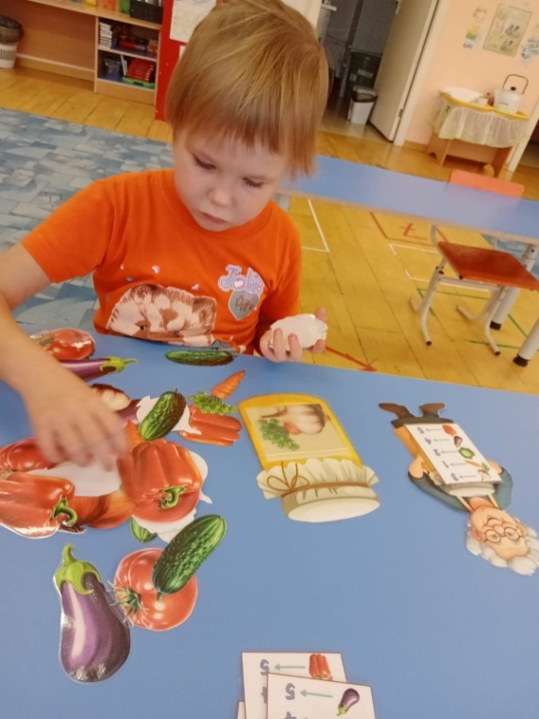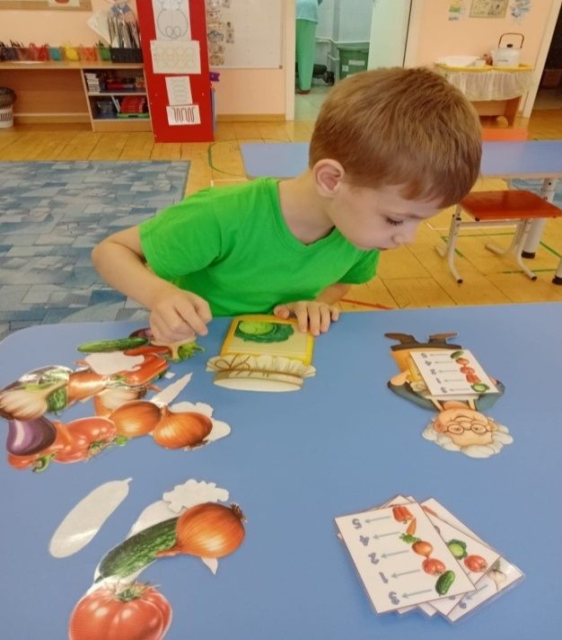
Данная игра позволяет не только запомнить названия овощей и закрепить счет до 5, но и развивает умение отсчитывать необходимое количество предметов, выбирать из предложенных те овощи, которые нужны для рецепта, а также развивает у дошкольника внимание, память, усидчивость.
Для закрепления представлений о неравенстве групп на основе счета, понятий «больше», «меньше» и формирования умения пользоваться знаками отношения «больше», «меньше» и «равно» изготовила игру «Лесная математика». (См. приложение 2).
Задачи:
- закрепить умение отсчитывать предметы;
- закрепить представления о равенстве и неравенстве на основе счета предметов.
- учить пользоваться знаками отношений («больше», «меньше», «равно»)
- учить читать задание по мнемотаблице.
Оборудование: игровое поле, мнемотаблицы, разрезные картинки на липучках, знаки: больше, меньше, равно.
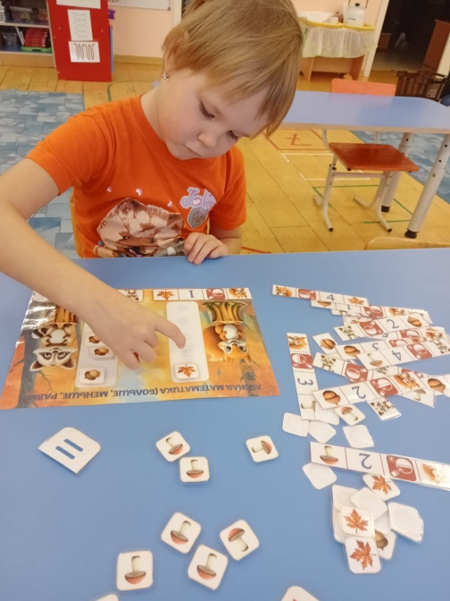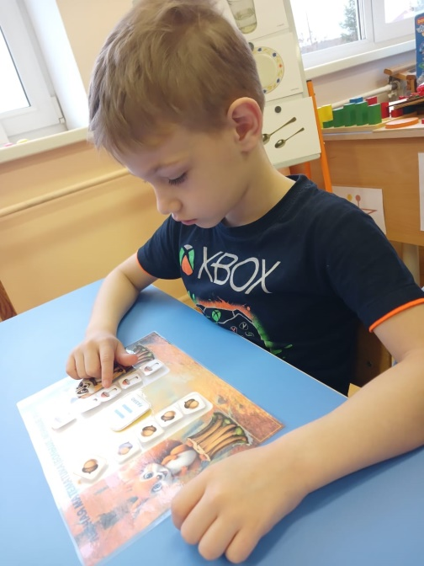
Правила игры: на игровом поле размещены карточки – мнемотаблицы. Участнику (игроку) надо положить в корзинку необходимое количество предметов.
Ребенок составляет предложение по мнемотаблице. Проговаривает и сопровождает речь действиями.
Например: у белочки в корзинке три листочка (три грибочка) и прикрепляет 3 листочка в корзину белочке.
Затем берет следующую карточку – мнемотаблицу, проговаривая, ребенок располагает на игровое поле предметы в соответствии с заданием мнемотаблицы.
Затем ребенок получает следующее задание: сравнить количество предметов («больше», «меньше») и правильно сформулировать предложение.
Например, у белочки больше грибочков, чем у енота.
Ну и самое сложное задание: правильно выбрать и поставить знак «больше», «меньше», «равно»
Мнемотаблица помогает детям запомнить последовательность действий. Совершенствуется умение строить предложения. Когда дети видят действующих лиц и последовательность действий, то свое внимание ребенок уже концентрирует на правильном построении предложений.
Все это помогает мне как педагогу в формировании связной речи моих воспитанников.
Данная игра уникальна тем, что ее можно адаптировать под разный возраст.
С одними ребятами выполняем только задание по мнемотаблице. (положить в корзинку необходимое количество предметов).
С ребятами постарше отрабатываем понятие «больше», «меньше», «равно».
С выпускниками закрепляем знаки отношения «больше», «меньше», «равно»
Для закрепления овощей и фруктов, при организации индивидуальной работы использую игру «Фрукты и овощи». (См.приложение 3)
Задачи:
- закрепить называть числительное по порядку;
- учить относить числительное ко всем пересчитанным предметам (один, два, три – всего три предмета);
- учить соотносить цифру и количество предметов (цифра три – обозначает три предмета);
- учить отвечать на вопрос «Сколько?»
Оборудование: карточки с изображением овощей или фруктов, числовой ряд, прищепки, камни Марблс, пуговицы.
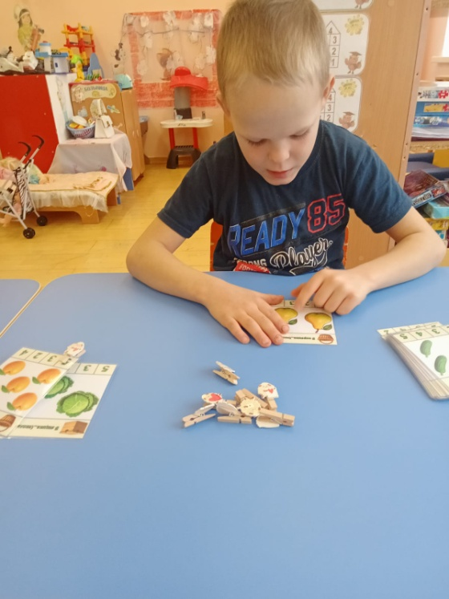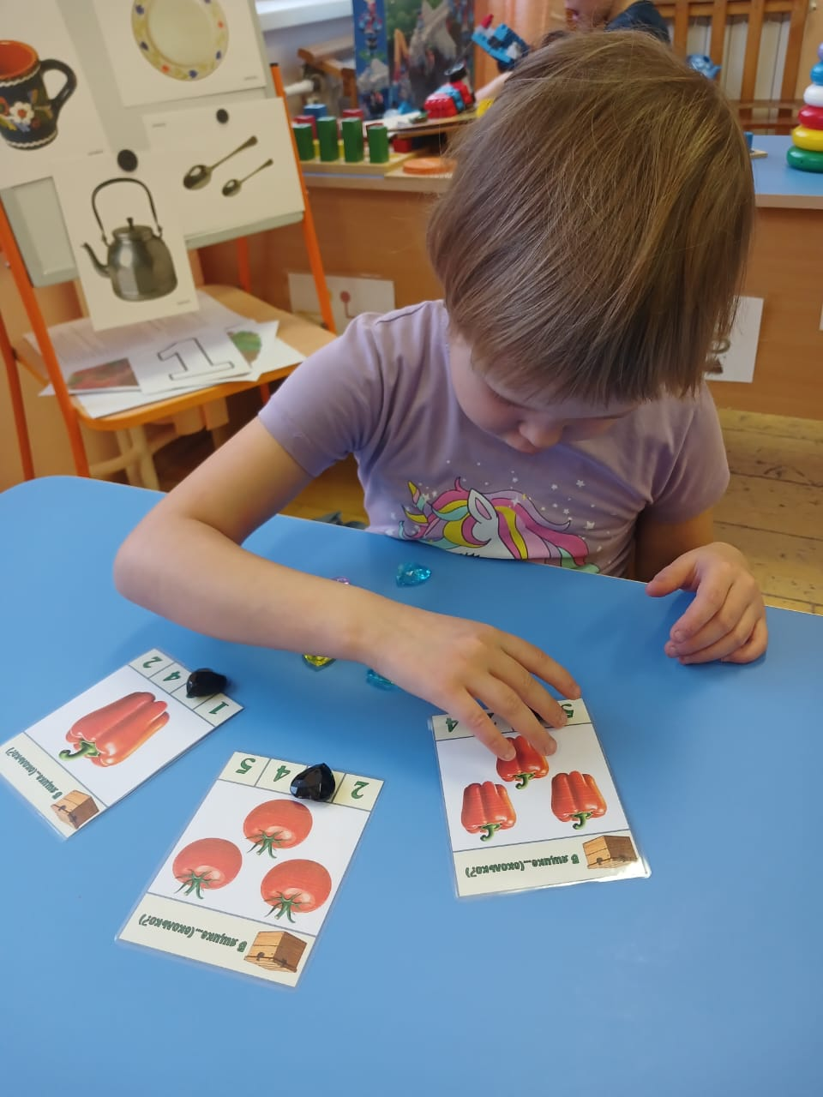
Правила игры: участнику предлагаю выбрать карточку, сосчитать количество предметов (овощей или фруктов).
В числовом раду выбрать цифру, которая соответствует количеству предметов (отметить эту цифру: камушком, пластилином, прищепкой или пуговицей).
В зависимости от возможностей и способностей ребенка решаю, предложить сделать ему выбор (прищепка, камешек или пуговица) или только предлагаю один предмет.
Также можно изменить правила и предлагаю задание: закрыть все лишние цифры. (камушками, пуговками, прищепками)
Так как мы не забываем, что должны работать еще и над связной речью, то карточки похожи на мнемотаблицы. Педагог задает вопрос: «В корзине сколько?». Ребенок отвечает на вопрос полным ответом: «В корзине 4 груши или в ящике 3 помидора».
Такая игра помогает закрепить не только количество и счет, но и совершенствовать диалогическую речь, пополнить и активизировать словарь, развивать умение поддерживать беседу (педагог выслушивает детей, уточняет их ответы, подсказывает правильные слова), употреблять существительные с обобщающим значением (огурец, перец, капуста-овощи, груши, абрикосы - фрукты). Также она развивает у детей память, внимание, мелкую моторику.
Изучая тему «Домашние животные» при организации индивидуальной или подгрупповой работы организую игру математического содержания «Налево/направо» (См. приложение 4)
Задачи:
- закрепить названия домашних животных;
- учить различать понятия «направо - налево», «справа - слева»;
- учить ориентироваться в пространстве;
- развивать зрительное восприятие, внимание, память.
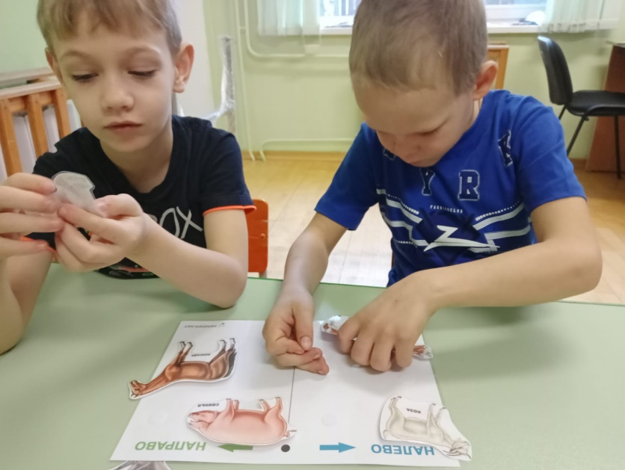
Оборудование: игровое поле, поделенное напополам, разрезные картинки животных на липучках.
Правила игры: Игровое поле поделено на две половины, стрелками показано направление (направо/налево).
Участник получает задание: расположи животного в правильном направлении, составь предложение и проговори направление животного.
Например, собака смотрит налево или коза смотрит направо, также ребенок может сказать: Собака идет налево, коза идет направо.
При работе в парах, изменяю задание и предлагаю детям, одному выбрать всех животных, которые смотрят/идут направо, другому всех животных, которые смотрят/идут налево.
Данная игра помогает закрепить названия домашних животных, развивать и совершенствовать умения определять пространственные направления «направо-налево», учить наших воспитанников определять и называть местоположение животного. Составлять предложения.
Развивать математическую грамотность у дошкольников можно не только на занятиях по ФЭМП, но и на занятиях по развитию речи.
Разработанные и представленные мною дидактические игры математического содержания являются эффективной формой работы в развитии связной речи дошкольников, также способствуют развитию мыслительной деятельности, позволяют детям с ограниченными возможностями здоровья использовать математические знания в повседневной жизни в различных ситуациях.

Приложение 1
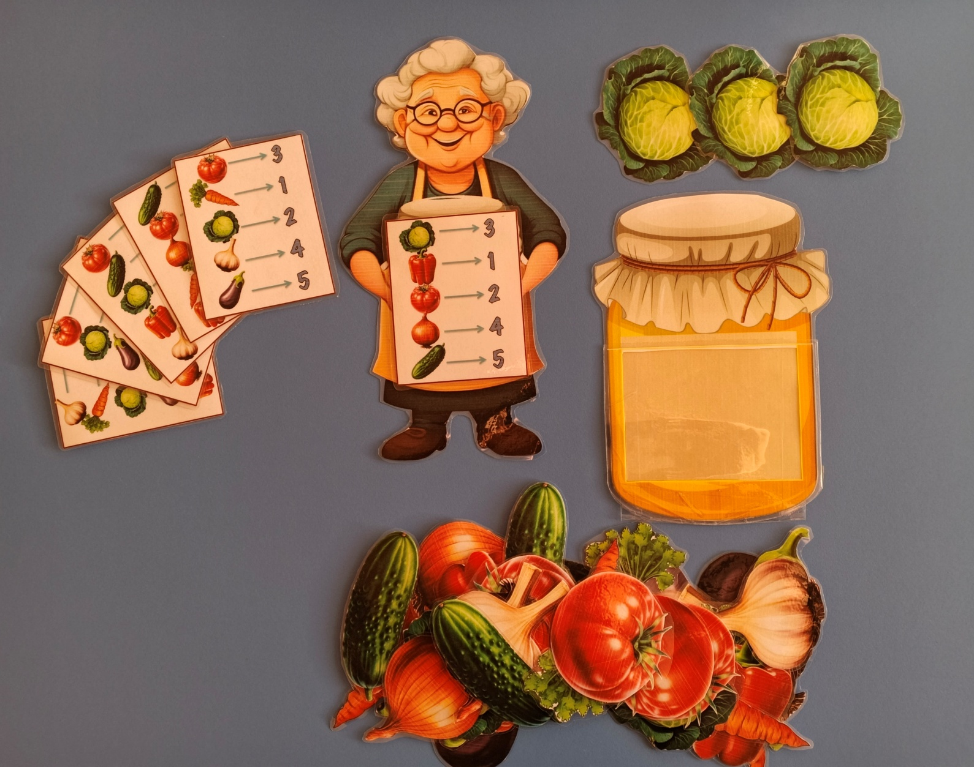

Приложение 2
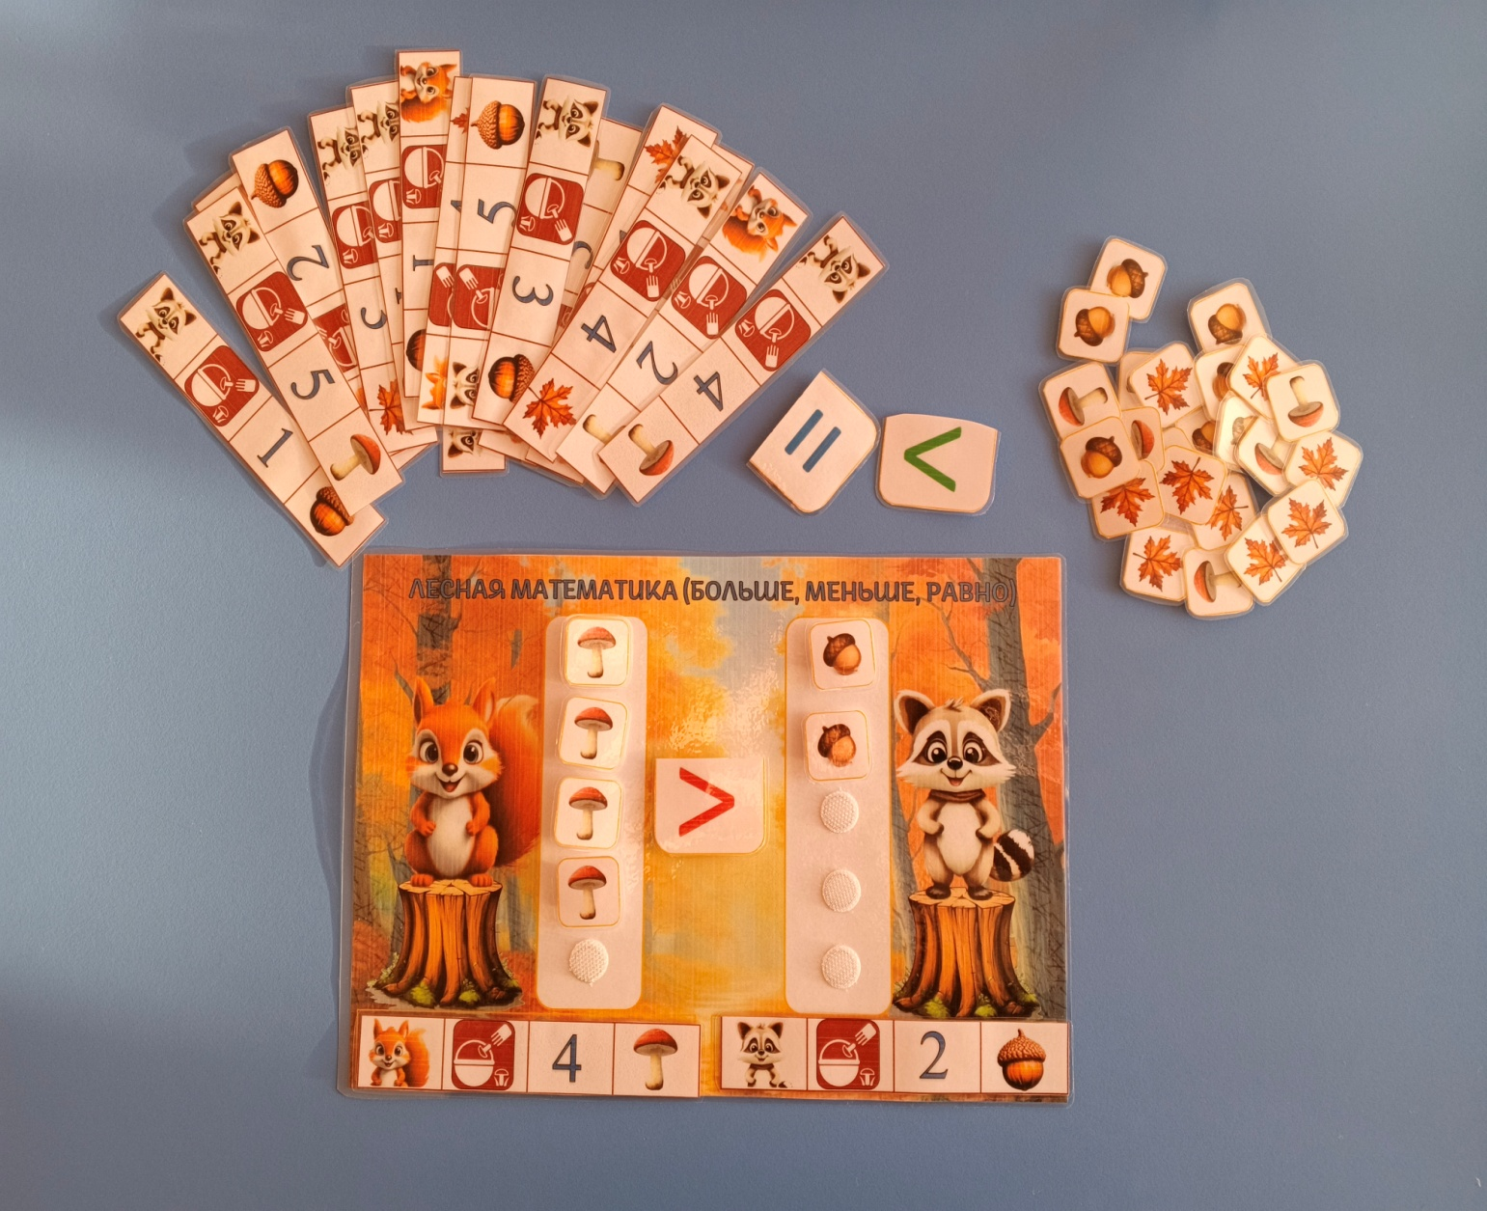

Приложение 3
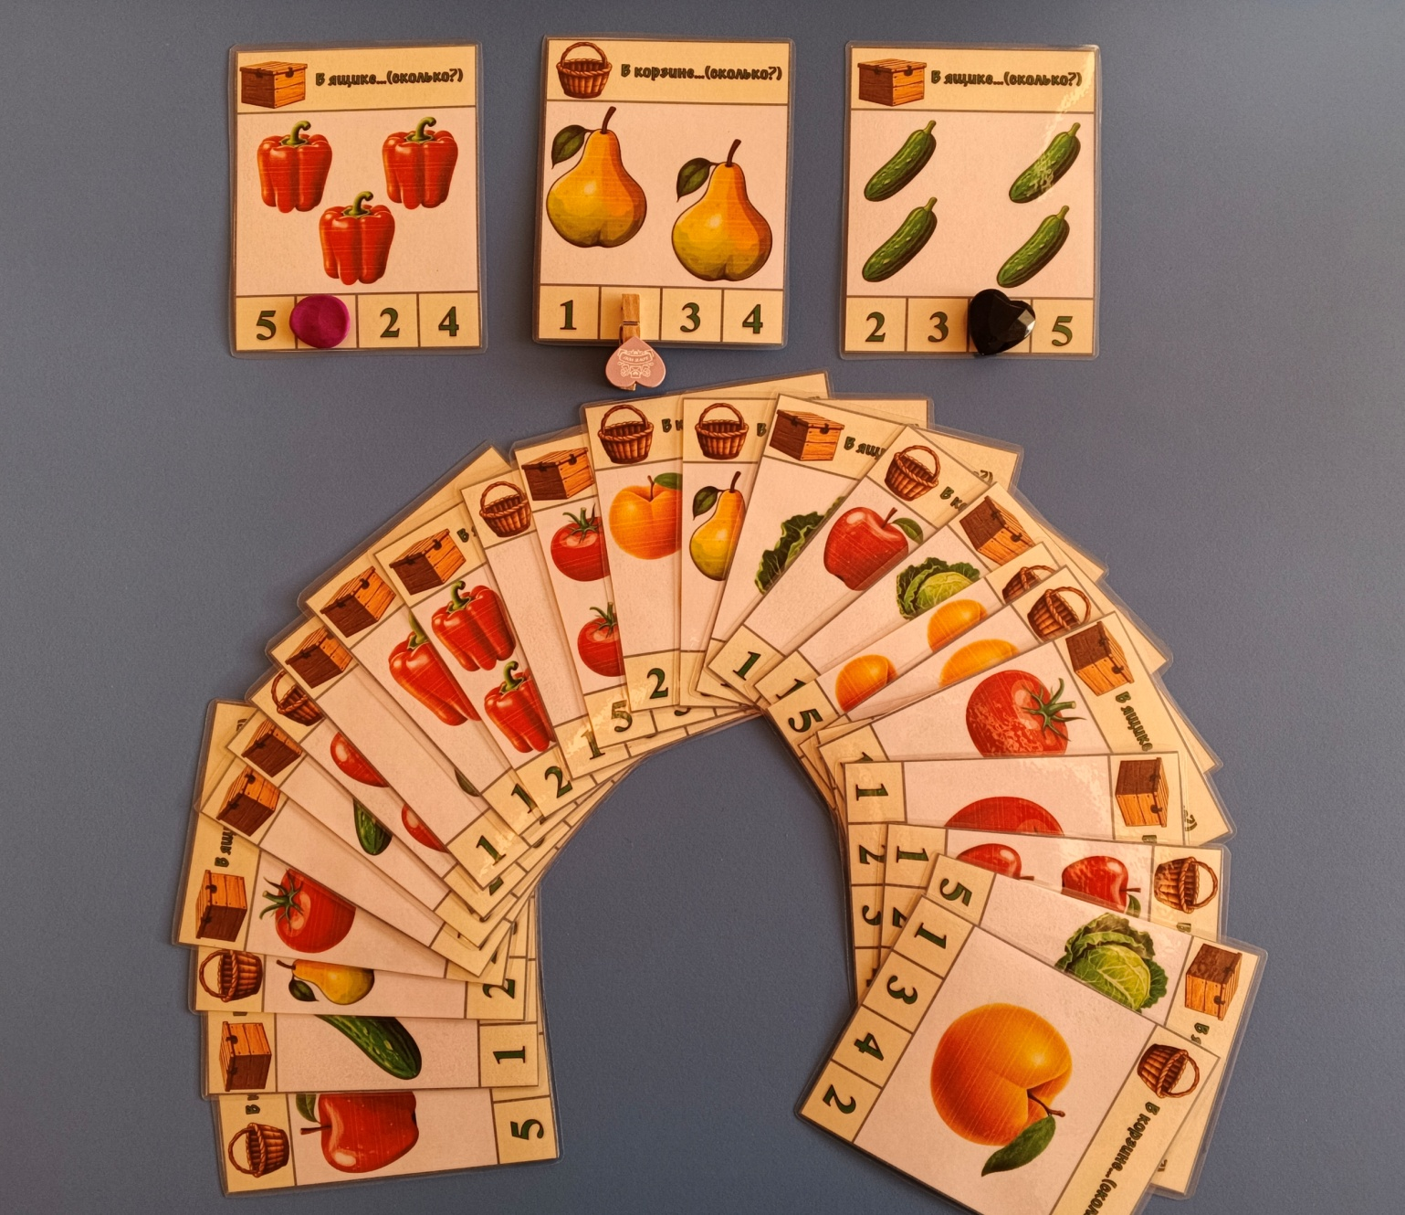

Приложение 4
